质安协会简报

2014年11月12日 第8期(总53期) 秘书处编印

我会召开二届三次常务理事会议
通过人事安排的各项决议

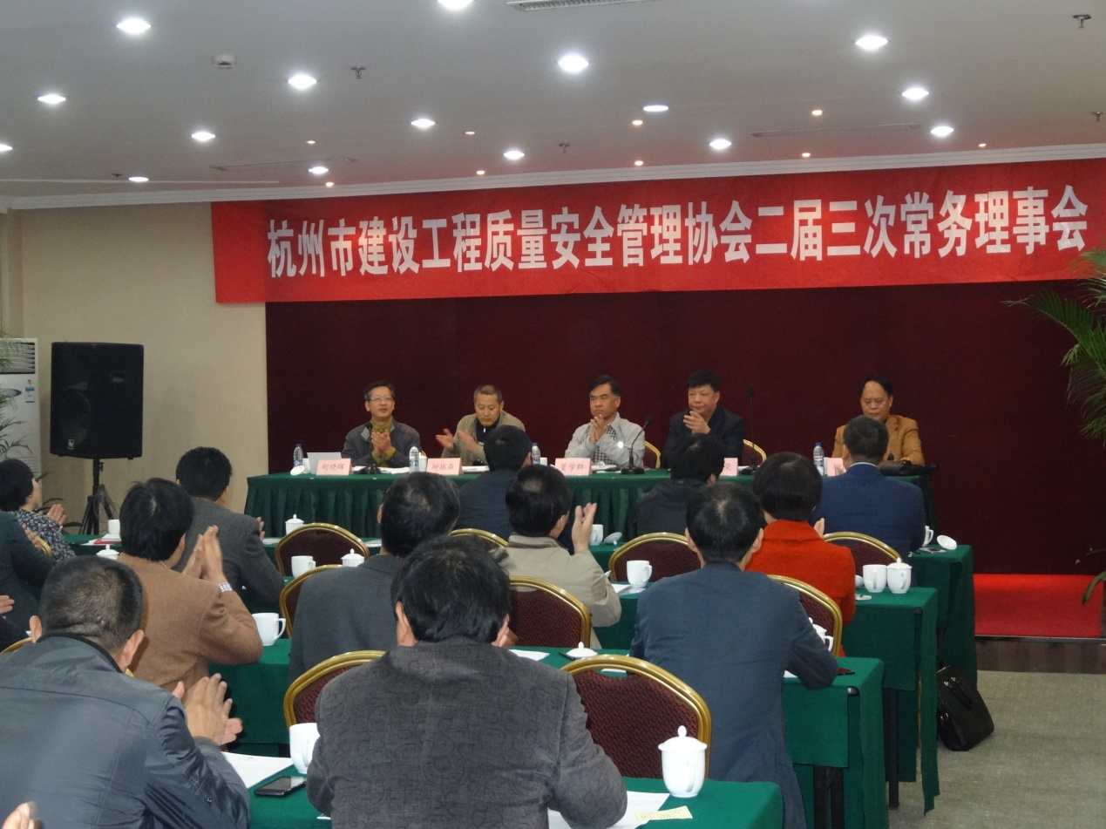
11月11日上午，我会召开二届三次常务理事会议，通报协会贯彻落实杭州市委组织部《关于规范退（离）休领导干部在社会团体兼职问题的通知》精神及市城乡建委通知要求的工作情况，通过解聘和聘任协会副秘书长的决议（草案）,来自各副会长和常务理事单位的38位代表出席会议.会议由胡晓晖副会长主持,董学群会长在会议结束前作了重要讲话。
会议首先由戴宝荣常务副会长通报协会近期有关工作,并就为贯彻市委组织部《关于规范退（离）休领导干部在社会团体兼职问题的通知》精神及市城乡建委通知要求，协会进行有关人事变动的情况做了说明。
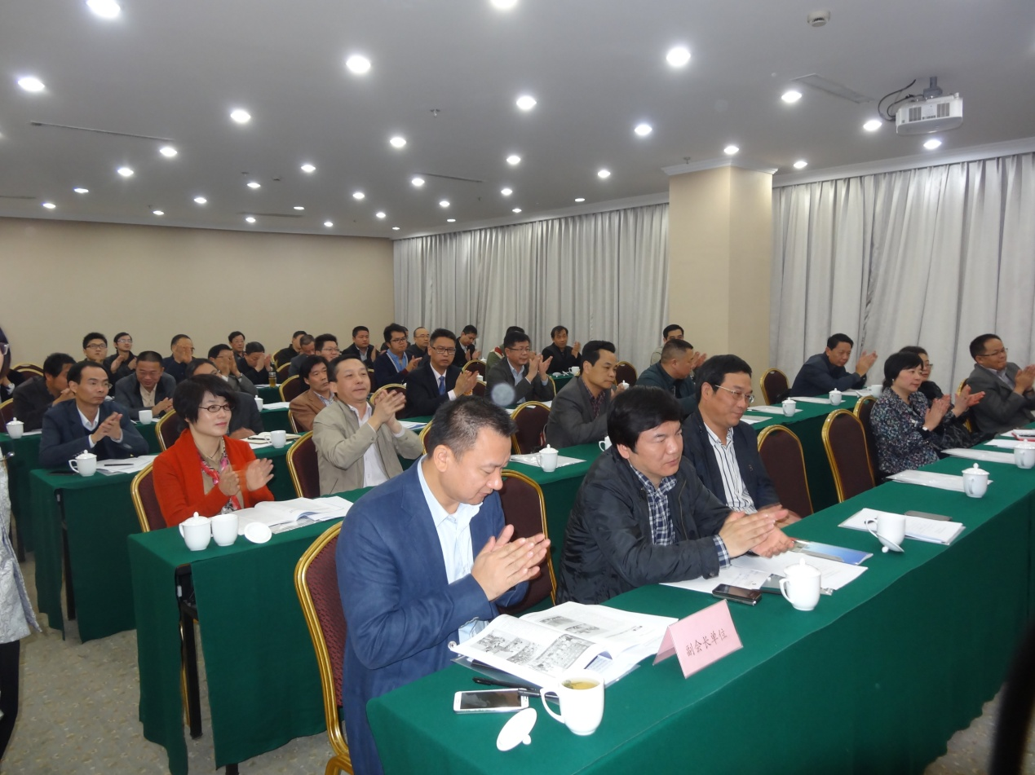
经过与会代表认真审议，会议一致通过了《关于解聘邢庭荣 陈国良同志协会副秘书长职务的决议（草案）》和《关于聘任朱来庭同志为协会副秘书长的决议（草案）》。
董学群会长在会议结束前的讲话中指出，按照市委组织部及市城乡建委关于规范退（离）休领导干部在社会团体兼职问题的通知要求，柳国青同志主动提出辞去协会秘书长职务的请求，邢庭荣、陈国良等同志也自觉服从组织决定即将离开协会，表现出老同志、老党员识大体、顾大局，一切服从组织安排的良好素质和高尚品质，特别是柳国青同志从协会的创立到协会的发展壮大，倾注了大量心血、做出了突出贡献，他们的离任是协会的一大损失，我们深感不舍。希望老同志继续关心协会发展、支持协会工作，常回家看看。
与会全体同志以热烈的掌声，向即将离任的老同志表示衷心感谢和崇高敬意。
时值年底，董学群会长对建设工程质量安全管理及文明施工提出了三个方面的希望和要求。安全管理方面，今年杭州建设系统安全生产形势虽然总体比较平稳，死亡事故起数和人数与去年持平，但是在这些数据的背后仍然存在惊人的安全隐患，脚手架活动房起火、深基坑透水、支模架坍塌等事故频发、险象环生，大家绝不能被简单的数字所迷惑，认真落实责任、切实加强教育，坚决杜绝违章作业，努力防范群死群伤事故的发生；文明施工方面，虽然今年市标化样板工地达到199个，创历史之最，但是管理松懈、不负责任的“烂工地”也依然存在，一些工地道路不硬化、车辆不冲洗、扬尘超标等现象程度不同地存在，对此我们将采取媒体曝光、限期整改、限制参与政府工程招标等措施，尽力提高文明施工水平；质量管理方面，各施工企业要切实贯彻建设部工程质量治理两年行动方案和市建委的实施方案，认真落实责任、规范市场秩序、加强信息体系建设等30项具体工作，各企业要抓紧行动、自觉自查自纠，把质量治理的各项要求落到实处。
董处长要求各常务理事单位、副会长单位发挥表率作用，统一思想、提高认识、齐心协力，把建设工程质量安全管理工作抓紧抓好抓实。

